PROPOZICE K PŘIHLÁŠCE
64. DIVADELNÍ FESTIVAL OCHOTNICKÝCH SOUBORŮ NAPAJEDLA
9. – 13. 4. 2024

Výběr představení pro festival
Festivalu se může zúčastnit amatérský divadelní soubor, který podá přihlášku (součástí přihlášky je vypracovaný seznam členů souboru a rozpočet nákladů přepravy) nejpozději do 31. ledna 2024 na adresu: Klub kultury Napajedla, p. o., Komenského 304, 763 61 Napajedla.

Festivalová komise následně vybere mezi přihlášenými čtyři soutěžní představení a jedno přestavení náhradní. Výsledky následně sdělí všem souborům.

Hodnocení představení
Každé představení hodnotí porota sestavená z profesionálů. Po každém představení bude probíhat v divadelním sále beseda členů souboru s odbornou porotou. Diskuze se mohou zúčastnit i členové jiných souborů a festivaloví diváci. Porota dává souboru užitečnou zpětnou vazbu a snaží se mu poskytnout připomínky pro rozvoj.
Slavnostní vyhlášení výsledků a společné setkání všech souborů proběhne závěrečný večer 13. 4. 2024.

Vybrané festivalové představení
Vybraným souborům, které se Divadelního festivalu zúčastní, uhradí pořadatel náklady spojené s dopravou členů souboru a kulis z místa působení souboru do Napajedel a zpět podle předem schváleného rozpočtu. Prosíme, abyste při volbě způsobu přepravy brali v potaz jeho hospodárnost.
Vyfakturování nákladů pak musí být provedeno do 31. května 2024.
Pro členy souboru bude zajištěno před představením občerstvení – pro herce, režiséra a technický personál.

Ocenění
Na 64. Divadelním festivalu budou pořadatelem na základě rozhodnutí odborné poroty uděleny ceny: Hlavní cena poroty, Cena za ženský herecký výkon, Cena za mužský herecký výkon.

Porota má právo na základě svého uvážení některou z vypsaných cen neudělit, anebo naopak udělit další ceny, např. Cenu za ženský i mužský herecký výkon ve vedlejší roli, Cenu mladého talentu.

Festivaloví diváci hodnotí po každém představení v anketě. Na základě jejich hlasování pak bude udělena Cena festivalového diváka.

Představení, která budou na 64. ročníku Divadelního festivalu v Napajedlích uvedena, nebudou součástí žádné jiné soutěžní přehlídky. Z Napajedelského festivalu se tedy nepostupuje.

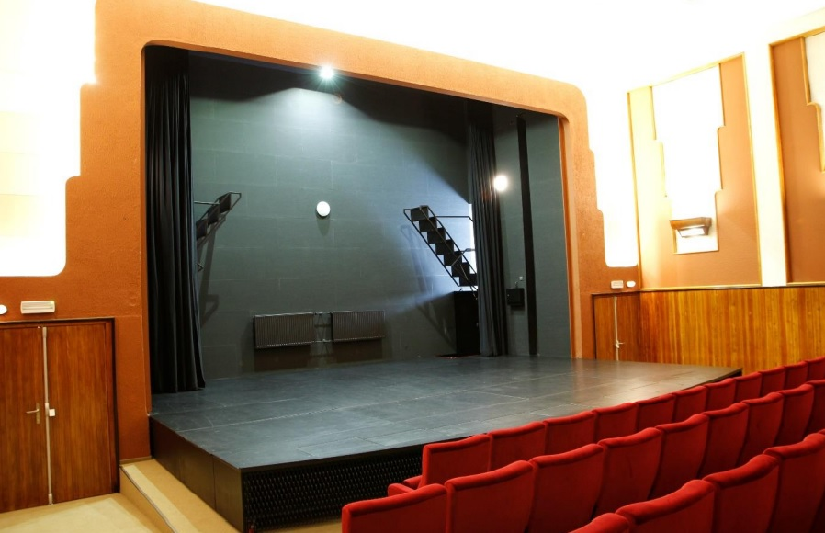

Technické parametry sálu
Velikost pódia: 58m²
Kapacita sálu: 170 míst
Zvukové a světelné možnosti: pro zájemce o přihlášení se do festivalu mohou být upřesněny - neváhejte kontaktovat:
technik – Svatopluk Medek, 732 750 675, svatopluk.medek@gmail.com
produkce – Renáta Vránová, 737 230 563, produkce.kkn@napajedla.cz
Možnosti zákulisí i zázemí pro herce jsou omezené (jde o dvě malé místnosti za jevištěm asi 2x3m na každé straně jeviště – přístup po schodech). Dále ve venkovních prostorech za jevištěm bude přistavena obytná buňka.
Za Klub kultury Napajedla a pořadatele Divadelního festivalu ochotnických souborů

Kristina Frascaová, ředitelka

